Politechnika Świętokrzyska w Kielcach
Wydział Elektrotechniki, Automatyki i Informatyki
Podstawy Programowania 2 - Projekt
Informatyka - I rok, Rok akademicki - 2021/2022
Temat projektu:  Książka telefoniczna | Wykonali:  Cieślak Daniel  Wyderski Kamil  Grupa: 1ID11B

Spis treści:
- Opis tematyki projektu,
- Technologie użyte w projekcie,
- Podziała prac,
- Instrukcja kompilacji programu,
- Interfejs programu oraz instrukcja jego obsługi wraz z przykładowym działaniem,
- Funkcje użyte w programie wraz krótkim opisem,
- Prace wykonane w ramach pierwszego kamienia milowego,
- Prace wykonane w ramach drugiego kamienia milowego,
- Prace wykonane w ramach I terminu,
- Możliwe kierunku rozwoju projektu.
Opis tematyki projektu:
Tematem projektu jest: „Książka telefoniczna” o następującej treści:
Dodawanie/usuwanie/edycja książki telefonicznej (ID, nazwisko, imię, adres(ulica, nr domu/mieszkania, kod pocztowy, miasto), telefon). Wyświetlanie kontaktów książki telefonicznej z możliwością sortowania rosnącego/malejącego po dowolnym polu. Wyszukiwanie kontaktów. Zapisywanie/wczytywanie kontaktów do/z pliku. Wykorzystanie list.
Technologie użyte w projekcie:
Językiem programowania użytym do napisania projektu jest C, w środowisku programistycznym
CODE::BLOCKS 20.03 używanym na systemie Windows 7.
Biblioteki użyte w projekcie:
- stdio.h - biblioteka standardowa,używana do funkcji takich jak scanf,printf itp.,
- stdlib.h - biblioteka standardowa, używana do funkcji malloc,
- windows.h - biblioteka używana do obsługi poleceń systemowych takich jak cls i pause,
- string.h - biblioteka używana do obsługi funkcji strcspn.
Podział prac:
Nad całością kodu pracowaliśmy wspólnie, po zajęciach.
Instrukcja kompilacji programu:
Aby uruchomić program wymagane jest dowolne środowisko programistyczne które obsłuży język C.
Zalecane jest jednak używanie CODE::BLOCKS 20.03. Należy skompilować otworzony projekt by móc
uruchomić program.
Interfejs programu oraz instrukcja jego obsługi wraz z przykładowym działaniem:
Po udanej kompilacji naszym oczom ukaze się menu główne programu w wersji konsolowej:
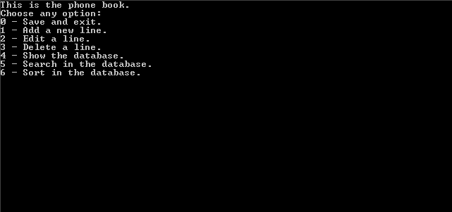
Użytkownik wybiera opcję jaką chce wykonać na liście wpisując odpowiednią cyfrę i zatwierdzając ją klawiszen ENTER. Poniżej zostaną szerzej omówione kolejne opcje programu:
Opcja nr. 0 – zapisz i wyjdź:
Wybranie opcji 0 powoduje zapis danych do pliku data.txt oraz wyjście z programu.
Opcja nr. 1 – dodaj nową linię:
Opcja 1 jest odpowiedzialna w programie za dodawanie nowego wiersza do książki telefonicznej. Program prosi użytkownika o podanie kolejnych danych, czyli imienia, nazwiska, ulicy, numeru domu, kodu pocztowego, miasta i numeru telefonu. Dane te zostają zapisywane w programie a także w pliku data.txt. Poniżej dodawanie przykładowego abonamenta:
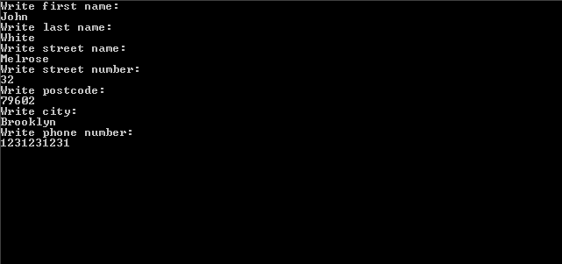
Opcja nr. 2 – edytuj istniejąca linię:
Opcja 2 pozwala użytkownikowi na zmianę danych w książce telefonicznej. Użytkownik podaje numer ID osoby której dane chce edytować, a następnie proszony jest o wybranie konkretnego pola, które ma zostać nadpisane. Poniżej przykład edycji miasta w jakim mieszka abonament dodany w poprzednim przykładzie:
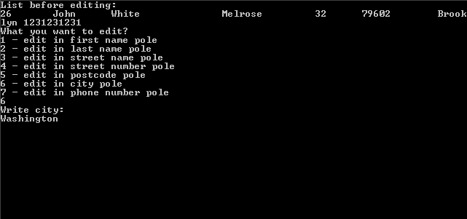
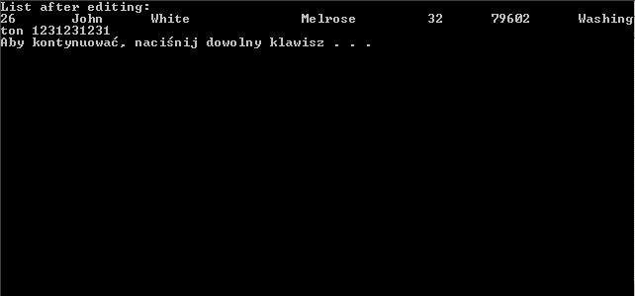
Opcja nr. 3 – usuń istniejąca linię:
Opcja 3 pozwala na usunięcie wybranego rekordu z pliku. Użytkownik proszony jest o podanie numeru ID abonamenta jakiego chce usunąć z książki telefonicznej. Operacja jest nieodwracalna, po jej zakończeniu program zapisuje dane w pliku data.txt i kończy działanie, aby po jego ponownym uruchomieniu numer ID mógł przydzielić się każdej osobie w bazie na nowo nie zaburzając właściwego porządku. Poniżej usuwanie z bazy osoby o ID równym 25:
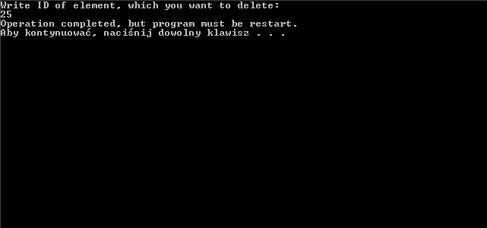
Opcja nr. 4 – pokaż bazę danych:
Opcja 4 pozwala na podgląd naszej bazy abonamentów. Poniżej efekt jej wybrania. Wprawna osoba zauważy że dodana przez nas osoba czyli John White ma obecnie ID o numerze 25, pomimo pierwotnej 26. Jest to efekt naszej poprzedniej operacji, czyli usunięcia abonamenta, który był jego poprzednikiem na liście. Widzimy również, że nasza zmiana miasta, również się zapisała:
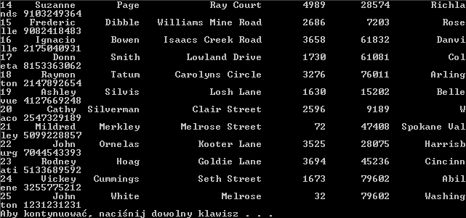
Opcja nr. 5 – wyszukaj w bazie danych:
Opcja 5 pozwala na wyszukanie osób w książce telefoniczej po konkretnym polu wybranym przez użytkownika. Poniżej wyszukanie w bazie wszystkich osób, których imię to John:
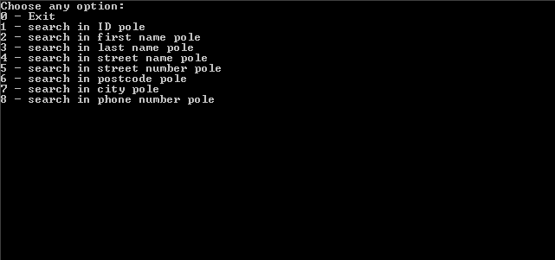
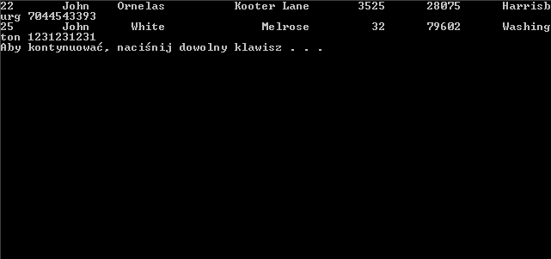
Opcja nr. 6 – posortuj w bazie danych:
Opcja 6 pozwala na posortowanie danych w bazie po numerze ID. Użytkownik wybiera czy chce to zrobić rosnąco czy malejąco. Poniżej przykład sortowania malejąco:
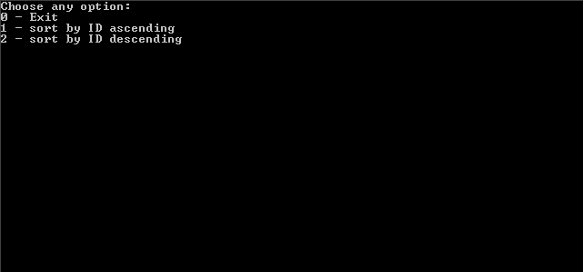
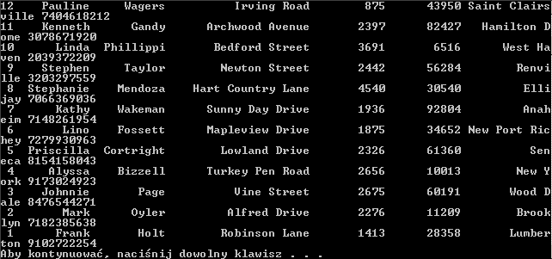
Funkcje użyte w programie wraz krótkim opisem:
- main() - Główna funkcja programu. Następuje w niej deklaracja pierwszego elementu listy. Tworzy powiązanie z plikiem, zlicza liczbę wierszy w pliku, wywołuje funkcję zapisu do listy, wyświetla menu, zapisuje plik,
- dataFromFile() - Funkcja odpowiedzialna za pobranie danych z pliku i zapisanie ich do listy,
- editInDatabase() - Funkcja odpowiedzialna za edycje danych w liście,
- popBack() - Funkcja odpowiedzialna za usuwanie ostatniego elementu listy,
- popByIndex() - Funkcja odpowiedzialna za usuwanie elementu z listy po jego numerze ID,
- popFront() - Funkcja odpowiedzialna za usuwanie pierwszego elementu listy,
- pushNew() - Funkcja odpowiedzialna za dodawanie nowego elementu na koniec listy,
- saveDatabase() - Funkcja odpowiedzialna za pobranie danych z listy i zapisanie ich do pliku,
- searchInDatabase() - Funkcja odpowiedzialna za pokazanie odpowiedniego wiersza/ów w liście w zależnosci od wybranego parametru wyszukiwania,
- showDatabase() - Funkcja odpowiedzialna za wyświetlenie listy,
- showDatabaseReverse() - Funkcja odpowiedzialna za wyświetlenie elementów listy na ekranie w odwrotnej kolejności,
- startMenu() - Funkcja odpowiedzialna za komunikację użytkownika z programem, wyświetlająca menu, pozwalająca na wybór wybranej opcji.
Prace wykonane w ramach pierwszego kamienia milowego:
- Podział pracy w zespole,
- Przygotowanie bazy danych Database.ods z numerami telefonów i danymi osobowymi ich właścicieli,
- Przygotowanie środowiska programistycznego,
- Stworzenie pliku tekstowego data.txt, z danymi z przygotowanej uprzednio bazy danych,
- Implementacja w programie możliwości wczytania danych z pliku data.txt i ich wyświetlenia,
- Implemetacja możliwości dodawania kolejnych rekordów danych do pliku data.txt,
- Dodanie możliwości usunięcia wybranych rekordów po numerze ID,
- Stworzenie menu z możliwością wyboru, czy chcemy dodać, usunąć dane, czy je wyświetlić,
- Testowanie poprawności działania napisanego programu i poprawki,
Prace wykonane w ramach drugiego kamienia milowego:
- Dodanie możliwości wyszukiwania kontaktów,
- Dodanie możliwości edycji wybranych danych,
- Implementacja możliwości sortowania danych,
- Dodanie do menu możliwości wyboru wymienionych powyżej akcji w programie,
- Testowanie poprawności działania napisanego programu i poprawki,
- Przygotowanie sprawozdania z postępów prac nad projektem.
Prace wykonane w ramach I terminu:
- Stworzenie dokumentacji w programie Doxygen,
- Sporządzenie sprawozdania,
- Optymalizacja programu i poprawienie błędów,
- Dodanie ewentualnych ulepszeń.
Możliwe kierunku rozwoju projektu:
- Dodanie opcji sortowania po dowolnym polu,
- Stworzenie graficznego interfejsu.

